EL NIÑO/OSCILACIÓN DEL SUR (ENSO, por sus siglas en inglés)
DISCUSIÓN DIAGNÓSTICA

emitida por el

CENTRO DE PREDICCIONES CLIMÁTICAS/NCEP/NWS
y el Instituto Internacional de Investigación para el Clima y la Sociedad
Traducción cortesía del: NWS-WFO SAN JUAN, PUERTO RICO
9 de diciembre de 2021

Estatus del Sistema de alerta del ENSO: Advertencia de La Niña

Sinopsis: Es probable que condiciones de La Niña continúen a través del invierno 2021-22 del Hemisferio Norte (~95% de probabilidad) y haga la transición a ENSO-neutral durante la primavera de 2022 (~60% de probabilidad durante abril-junio).

En noviembre, La Niña fue reflejada en las temperaturas de la superficie del mar (SSTs, por sus siglas en inglés) por debajo del promedio, extendiéndose a través del Pacífico ecuatorial (Fig. 1). En la semana pasada, todos los valores de los índices de El Niño estuvieron entre -0.7 ºC a -1.2 ºC, con las anomalías más amplias ocurriendo en la región extrema del este de El Niño-1+2 y El Niño-3.4 (Fig. 2). Las temperaturas de la subsuperficie por debajo del promedio se debilitaron un poco comparado al mes pasado (Fig. 3), pero las temperaturas anómalas negativas continuaban extendiéndose a través del centro y este del Océano Pacífico, hasta ~200m de profundidad (Fig. 4). Persistieron anomalías en los vientos del este en los niveles bajos y en los vientos del oeste en los niveles altos sobre partes del Pacífico ecuatorial. La convección y lluvia estuvo mejorada sobre Indonesia, y la convección estuvo suprimida a través del centro y oeste del Pacifico ecuatorial (Fig. 5). Ambos ídices, El Índice de Oscilación del Sur y el Índice de Oscilación Ecuatorial del Sur estuvieron más positivos que el mes anterior. En general, el sistema océano-atmósfera estuvo consistente con condiciones de La Niña.
Los promedios de pronósticos IRI/CPC para la región de SST del Niño-3.4 indican que La Niña continuará hasta la temporada de febrero-abril 2022 (Fig. 6). El consenso de los pronosticadores anticipa la transición a condiciones de ENSO-neutral en algún punto durante la primavera del Hemisferio Norte, con probabilidades de La Niña bajando a menos de 50% después de marzo-mayo 2022. La probabilidad de La Niña moderada disminuyó un poco desde la actualización del mes pasado, pero todavía hay un 59% de probabilidad de que el índice de El Niño-3.4 llegue a un valor de menos de -1.0ºC para la temporada de noviembre 2021-enero 2022. En resumen, se espera que condiciones de La Niña continúen durante el invierno 2021-22 del Hemisferio Norte (~95% de probabilidad) y que haga la transición a ENSO-neutral durante la primavera 2022 (~60% de probabilidad durante abril-junio; oprima Consenso del Pronóstico de CPC/IRI para la probabilidad de cada resultado en periodos de 3-meses).
Se anticipa que La Niña afecte las temperaturas y precipitaciones a través de los Estados Unidos durante los próximos meses (la perspectiva de 3 meses de temperatura y precipitación será actualizada el jueves, 16 de diciembre).
Esta discusión es un esfuerzo consolidado de la Administración Nacional Oceánica y Atmosférica (NOAA, por sus siglas en inglés), el Servicio Nacional de Meteorología de NOAA y sus instituciones afiliadas. Las condiciones oceánicas y atmosféricas son actualizadas semanalmente en la página de Internet del Centro de Predicciones Climáticas (Condiciones actuales de El Niño/La Niña y La Discusión de Expertos). Perspectivas y análisis adicionales están disponibles en el blog del ENSO. Un pronóstico de intensidad probabilística está disponible aquí. La próxima Discusión Diagnóstica del ENSO está programada para el 13 de enero de 2022. Para recibir una notificación por correo electrónico al momento en que la Discusión Diagnóstica del ENSO mensual esté disponible, favor enviar un mensaje a: ncep.list.enso-update@noaa.gov.

Centro de Predicciones Climáticas
Centros Nacionales de Predicción Ambiental
NOAA/Servicio Nacional de Meteorología
College Park, MD 20740
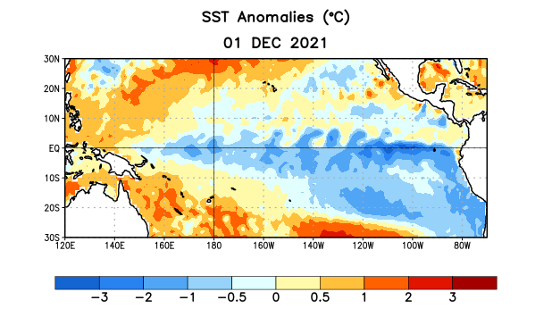
Figura 1. Anomalías (°C) promedio de la temperatura de la superficie del océano (SST, por sus siglas en inglés) para la semana centrada el 1 de diciembre de 2021. Las anomalías son calculadas utilizando como referencia los periodos promedio semanales de 1991-2020.

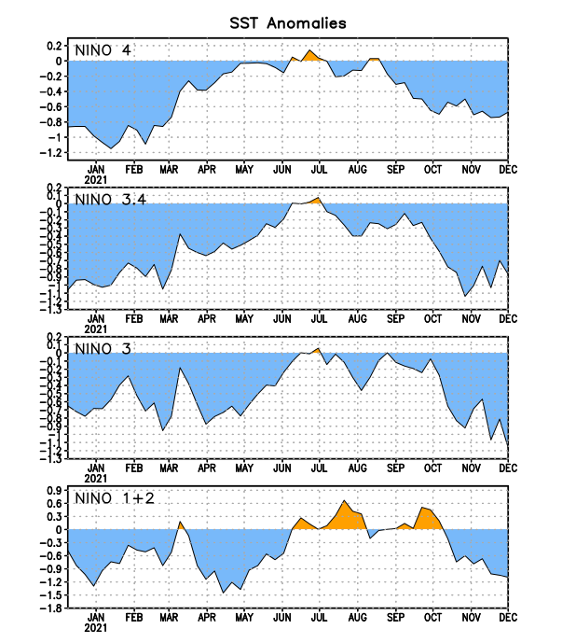
Figura 2. Series de Tiempo de las anomalías (en °C) de temperaturas de la superficie del océano (SST) en un área promediada en las regiones de El Niño [Niño-1+2 (0°-10°S, 90°W-80°W), Niño 3 (5°N-5°S, 150°W-90°W), Niño-3.4 (5°N-5°S, 170°W-120°W), Niño-4 (150°W-160°E y 5°N-5°S)]. Las anomalías de SST son variaciones de los promedios semanales del período base de 1991-2020
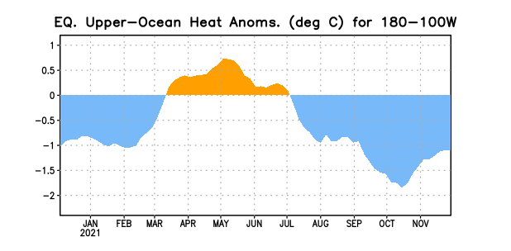

Figura 3. Anomalías del contenido calórico (en °C) en un área promediada del Pacífico ecuatorial (5°N-5°S, 180°-100°W). Las anomalías en el contenido calórico son calculadas como las desviaciones de los penta-promedios del período base de 1991-2020.

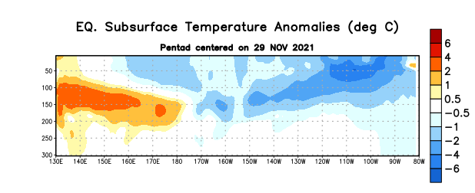
Figura 4. Anomalías de la temperatura (en °C) en un transecto de profundidad-longitudinal (0-300m) en la parte superior del océano Pacífico ecuatorial, centradas en la semana del 29 de noviembre de 2021. Las anomalías son variaciones a partir de los penta-promedios durante el periodo base de 1991-2020.

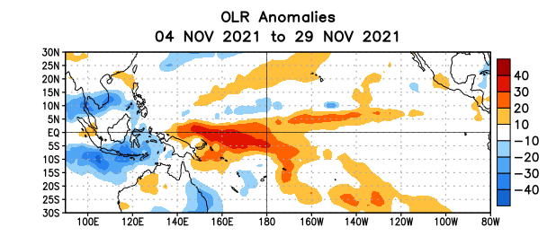
Figura 5. Anomalías del promedio de la radiación de onda larga emitida (OLR, por sus siglas en inglés) (W/m²) durante el período del 4 - 29 de noviembre de 2021. Las anomalías de OLR se calculan como desviaciones de los penta-promedios del período base de 1991-2020.

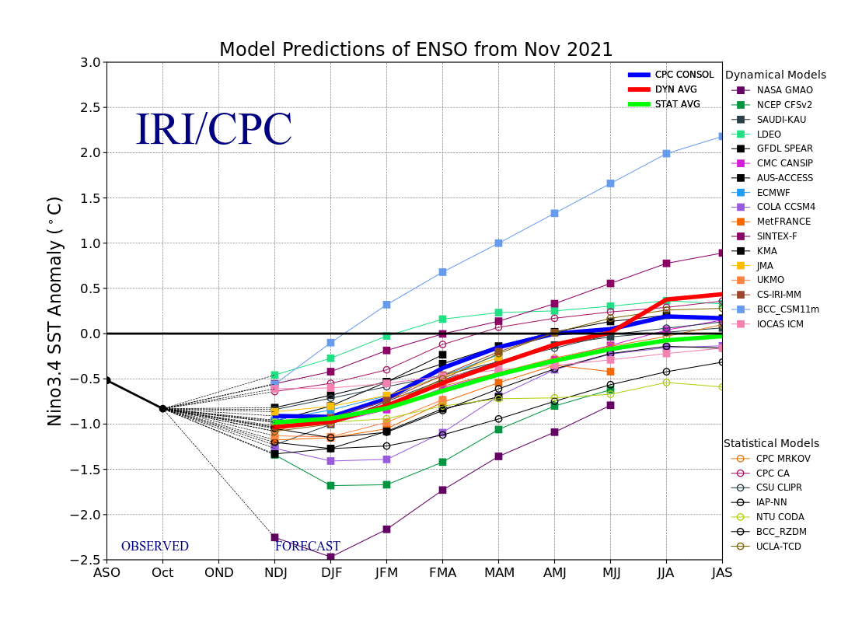
Figura 6. Pronósticos de las anomalías de la temperatura de la superficie del océano (SST) en la región de El Niño 3.4 (5°N-5°S, 120°W-170°W). Figura actualizada el 19 de noviembre de 2021.

